DALLMER Balkonablaufgehäuse 83 FPO-PP, DN 70

Dallmer

Eigenschaften

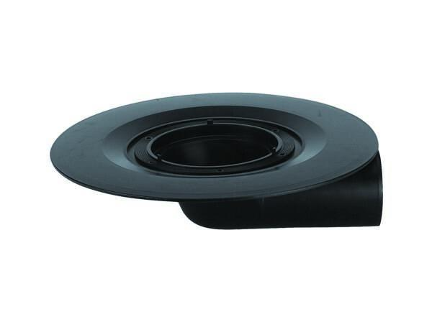

GTIN:

4001636837042

HAN:

837042

Beheizbarkeit Ablauf

ohne Begleitheizung

Produkt

Ablaufgehäuse

Werkstoff

Kunststoff

Stutzen-Ausführung

waagerecht

Nennweite DN

70,00